Como ejecutar el programa

Primero que todo se tiene que instalar el lenguaje de php y cuando este instalado ir a php.ini y habilitar los siguientes textos quitando las comillas:

extension=zip

extension=fileinfo

extension=php_pdo_mysql.dll

después de ese programa toca instalar my sql server 3.0.35 y el workbench 3.0.35 para las bases de datos, después de instalar hay que configurar las path del sistema, para eso hay que ir a configuración y información del sistema y en configuración avanzada del sistema le va a salir una ventana:

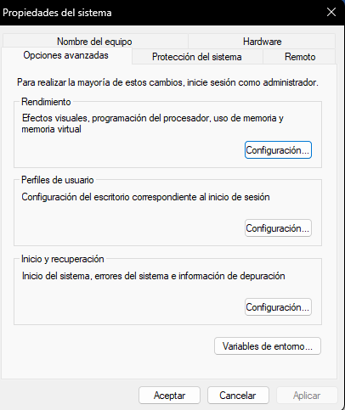

Oprime donde dice variables del entorno, y en variables del sistema se van a path

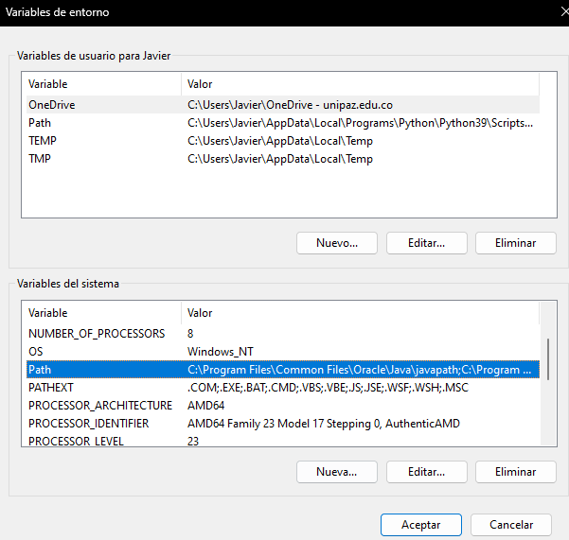

En path agrega la ruta de my sql

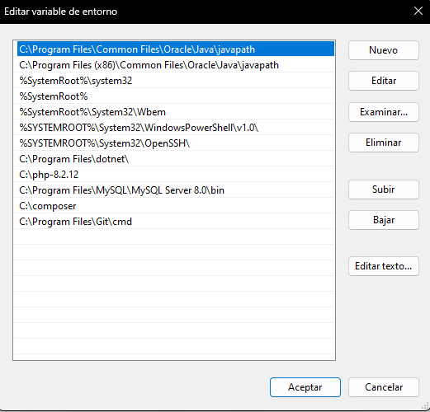

Y por último, instalan el gestor de dependencias de php, en mi caso fue composer

Se clona el repositorio gracias a git con el comando:

git clone <https://github.com/Hector3144/prueba-blog>

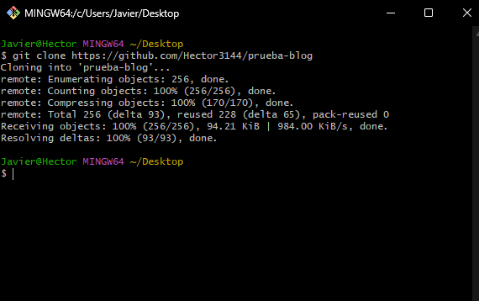

Y después de eso hay que crear las bases de datos, para eso se abre un cmd y se ejecuta el comando

mysql -u root -p

y se escribe la contraseña que puso al instalar el mysql, en mi caso 12345

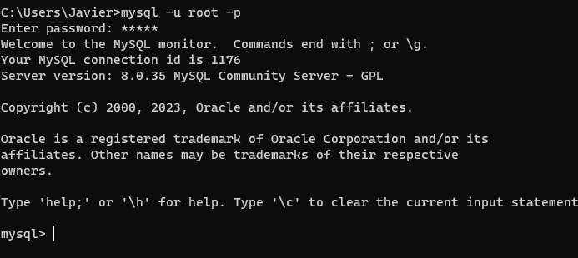

Y en el programa se crea una base de datos con el comando

create DATABASE login;

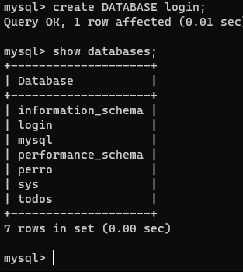

Ya con el proyecto clonado, se abre un cmd con la ruta del proyecto y se ejecuta el comando composer install

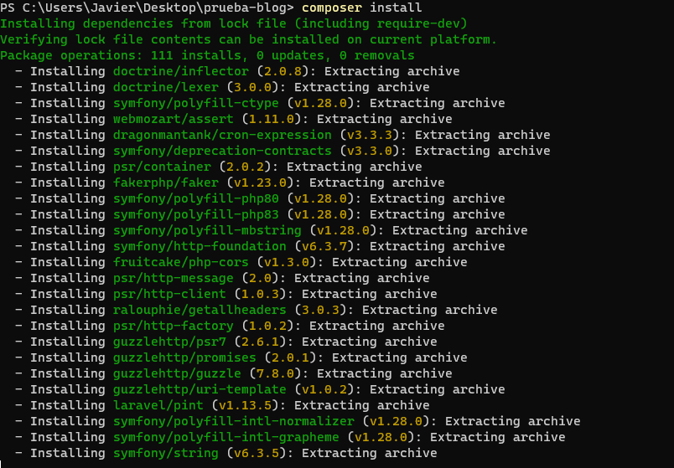

Ya cuando acabe busca el archivo env y le borra el texto restante



Que quede asi



Y se abre en visual para vincular la base de datos ingresando el usuario y contraseña de sql

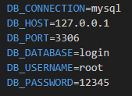

En mi caso es usuario root y contraseña 12345

Y ya para finalizar abre el cmd con la ruta del proyecto y escribe el comando

php artisan key:generate

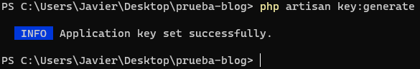

y el comando php artisan migrate y php artisan db:seed

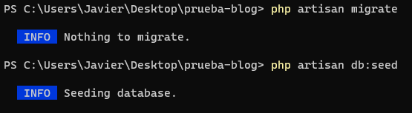

Y para ejecutar el programa se usa el comando php artisan serve

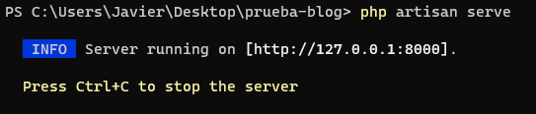

Y ya estaría corriendo el proyecto en el computador

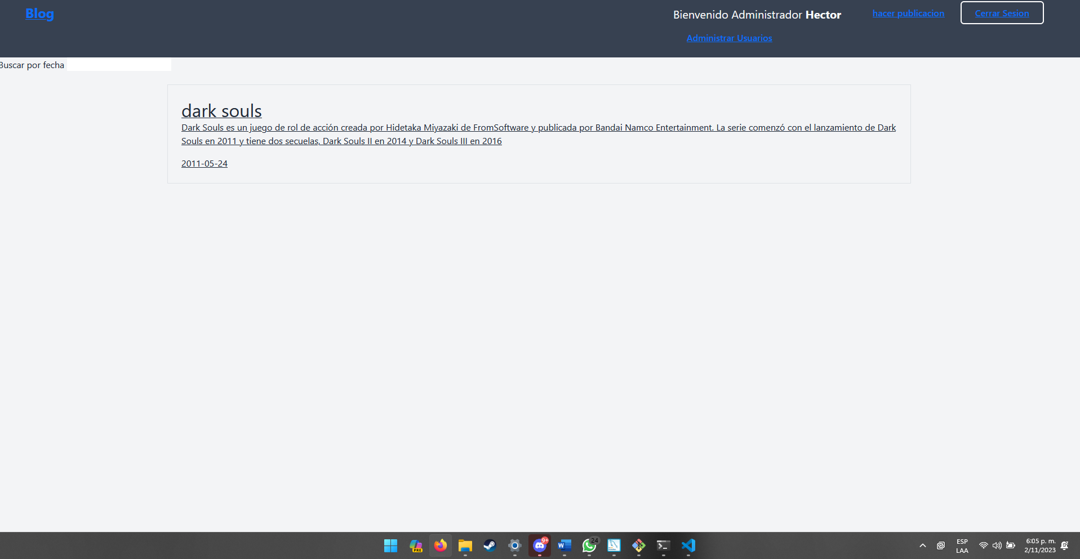

Usuarios por defecto creados

**Administrador**:

**Email**: admin @test.com

**contra**:12345

**usuario** :

**Email**: test @test.com

**contra**:12345